

Autorem materiálu a všech jeho částí, není-li uvedeno jinak, je Jalovcová Pavla.

Dostupné ze Školského portálu Karlovarského kraje www.kvkskoly.cz, materiál vznikl v rámci projektu Gymnázia Cheb s názvem Rozvoj školského portálu Karlovarského kraje

Test – podnebné pásy

- Vyber správnou definici podnebí: (1 správná odpověď)
  - okamžitý stav atmosféry
  - nejčastější stav atmosféry
  - dlouhodobý stav atmosféry

- Co můžeme vyčíst z klimatodiagramu? (více správných odpovědí)
  - průběh teplot během roku
  - dobu slunečního svitu
  - množství srážek v jednotlivých měsících
  - množství srážek za rok
  - v jaké podobě jsou srážky (sníh, déšť)

- Do každého z připravených pásů na Zemi doplň příslušný podnebný pás (tropický, subtropický, mírný, polární).
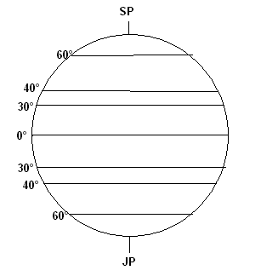

- Doplň pásy k daným charakteristikám:
  - Převažují západní větry, střídají se 4 roční období, málo srážek
……………………………………..
  - Stálé vysoké průměrné teploty, vydatné srážky v teplém období roku. …………………………………….
  - Stálé vysoké průměrné teploty, vanou zde pasáty, velmi málo srážek.
……………………………………...
  - Po celý rok velmi nízké teploty, málo srážek, východní větry.
………………………………………
- Doplň k uvedeným oblastem převažující podnebný pás:
Konžská pánev -
Kalahari -
severní Kazachstán –
Grónsko –
Keňa -

